ERD:

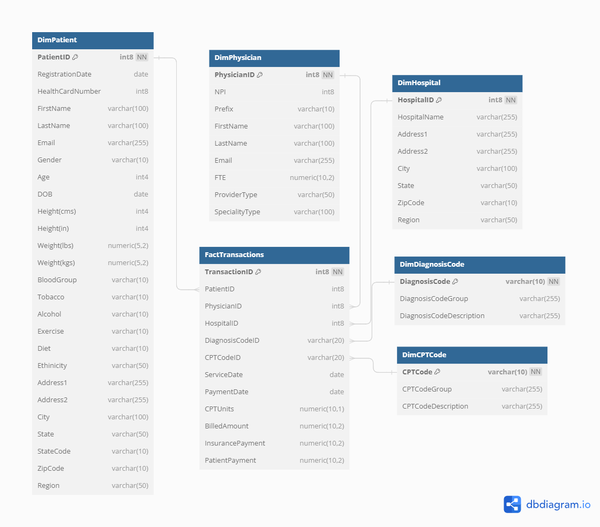

// นำโค๊ดด้านล่างไปใส่ในเว็บเพื่อดู diagram https://dbdiagram.io/

Table FactTransactions {

    TransactionID int8 [pk, unique, not null] // รหัสธุรกรรม, ไม่ซ้ำกัน

    PatientID int8 // รหัสผู้ป่วย

    PhysicianID int8 // รหัสแพทย์

    HospitalID int8 // รหัสโรงพยาบาล

    DiagnosisCodeID varchar(20) // รหัสวินิจฉัย

    CPTCodeID varchar(20) // รหัส CPT

    ServiceDate date // วันที่บริการ

    PaymentDate date // วันที่ชำระเงิน

    CPTUnits numeric(10, 1) // หน่วย CPT

    BilledAmount numeric(10, 2) // จำนวนเงินที่เรียกเก็บ

    InsurancePayment numeric(10, 2) // การชำระเงินจากประกัน

    PatientPayment numeric(10, 2) // การชำระเงินจากผู้ป่วย

}

Table DimPatient {

    PatientID int8 [pk, unique, not null] // รหัสผู้ป่วย, ไม่ซ้ำกัน

    RegistrationDate date // วันที่ลงทะเบียน

    HealthCardNumber int8 // หมายเลขบัตรสุขภาพ

    FirstName varchar(100) // ชื่อ

    LastName varchar(100) // นามสกุล

    Email varchar(255) // อีเมล

    Gender varchar(10) // เพศ

    Age int4 // อายุ

    DOB date // วันเกิด

    "Height(cms)" int4 // ความสูง (ซม.)

    "Height(in)" int4 // ความสูง (นิ้ว)

    "Weight(lbs)" numeric(5, 2) // น้ำหนัก (ปอนด์)

    "Weight(kgs)" numeric(5, 2) // น้ำหนัก (กก.)

    BloodGroup varchar(10) // หมู่เลือด

    Tobacco varchar(10) // การใช้ยาสูบ

    Alcohol varchar(10) // การใช้แอลกอฮอล์

    Exercise varchar(10) // การออกกำลังกาย

    Diet varchar(10) // การควบคุมอาหาร

    Ethinicity varchar(50) // เชื้อชาติ

    Address1 varchar(255) // ที่อยู่ 1

    Address2 varchar(255) // ที่อยู่ 2

    City varchar(100) // เมือง

    State varchar(50) // รัฐ

    StateCode varchar(10) // รหัสรัฐ

    ZipCode varchar(10) // รหัสไปรษณีย์

    Region varchar(50) // ภูมิภาค

}

Table DimPhysician {

    PhysicianID int8 [pk, unique, not null] // รหัสผู้ให้บริการ, ไม่ซ้ำกัน

    NPI int8 // NPI

    Prefix varchar(10) // คำนำหน้า

    FirstName varchar(100) // ชื่อ

    LastName varchar(100) // นามสกุล

    Email varchar(255) // อีเมล

    FTE numeric(10, 2) // จำนวนเต็มเวลางาน (FTE)

    ProviderType varchar(50) // ประเภทผู้ให้บริการ

    SpecialityType varchar(100) // ประเภทความเชี่ยวชาญ

}

Table DimHospital {

    HospitalID int8 [pk, unique, not null] // รหัสโรงพยาบาล, ไม่ซ้ำกัน

    HospitalName varchar(255) // ชื่อโรงพยาบาล

    Address1 varchar(255) // ที่อยู่ 1

    Address2 varchar(255) // ที่อยู่ 2

    City varchar(100) // เมือง

    State varchar(50) // รัฐ

    ZipCode varchar(10) // รหัสไปรษณีย์

    Region varchar(50) // ภูมิภาค

}

Table DimDiagnosisCode {

    DiagnosisCode varchar(10) [pk, unique, not null] // รหัสวินิจฉัย, ไม่ซ้ำกัน

    DiagnosisCodeGroup varchar(255) // กลุ่มรหัสวินิจฉัย

    DiagnosisCodeDescription varchar(255) // คำอธิบายรหัสวินิจฉัย

}

Table DimCPTCode {

    CPTCode varchar(10) [pk, unique, not null] // รหัส CPT, ไม่ซ้ำกัน

    CPTCodeGroup varchar(255) // กลุ่มรหัส CPT

    CPTCodeDescription varchar(255) // คำอธิบายรหัส CPT

}

// การกำหนดความสัมพันธ์

Ref: FactTransactions.PatientID > DimPatient.PatientID // รหัสผู้ป่วยใน FactTransactions เชื่อมโยงกับ PatientID ใน DimPatient

Ref: FactTransactions.PhysicianID > DimPhysician.PhysicianID // รหัสแพทย์ใน FactTransactions เชื่อมโยงกับ ProviderID ใน DimPhysician

Ref: FactTransactions.HospitalID > DimHospital.HospitalID // รหัสโรงพยาบาลใน FactTransactions เชื่อมโยงกับ HospitalID ใน DimHospital

Ref: FactTransactions.DiagnosisCodeID > DimDiagnosisCode.DiagnosisCode // รหัสวินิจฉัยใน FactTransactions เชื่อมโยงกับ DiagnosisCode ใน DimDiagnosisCode

Ref: FactTransactions.CPTCodeID > DimCPTCode.CPTCode // รหัส CPT ใน FactTransactions เชื่อมโยงกับ CPTCode ใน DimCPTCode

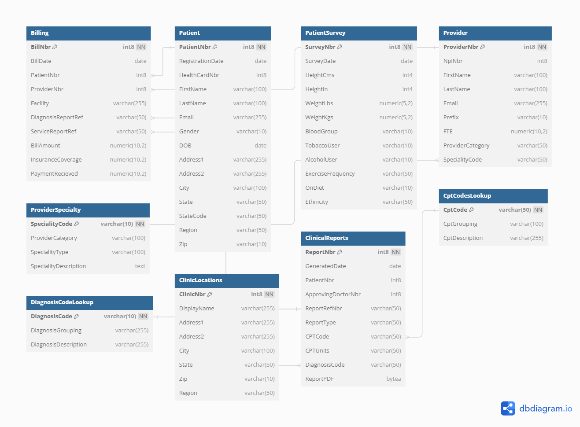

// นำโค๊ดด้านล่างไปใส่ในเว็บเพื่อดู diagram https://dbdiagram.io/

Table Billing {

    BillNbr int8 [pk, unique, not null] // หมายเลขบิล, ไม่ซ้ำกัน

    BillDate date // วันที่ออกบิล

    PatientNbr int8 // หมายเลขผู้ป่วย

    ProviderNbr int8 // หมายเลขผู้ให้บริการ

    Facility varchar(255) // สถานที่บริการ

    DiagnosisReportRef varchar(50) // อ้างอิงรายงานการวินิจฉัย

    ServiceReportRef varchar(50) // อ้างอิงรายงานบริการ

    BillAmount numeric(10, 2) // จำนวนเงินในบิล

    InsuranceCoverage numeric(10, 2) // ความคุ้มครองประกัน

    PaymentRecieved numeric(10, 2) // เงินที่ได้รับ

}

Table Patient {

    PatientNbr int8 [pk, unique, not null] // หมายเลขผู้ป่วย, ไม่ซ้ำกัน

    RegistrationDate date // วันที่ลงทะเบียน

    HealthCardNbr int8 // หมายเลขบัตรสุขภาพ

    FirstName varchar(100) // ชื่อ

    LastName varchar(100) // นามสกุล

    Email varchar(255) // อีเมล

    Gender varchar(10) // เพศ

    DOB date // วันเกิด

    Address1 varchar(255) // ที่อยู่ 1

    Address2 varchar(255) // ที่อยู่ 2

    City varchar(100) // เมือง

    State varchar(50) // รัฐ

    StateCode varchar(50) // รหัสรัฐ

    Region varchar(50) // ภูมิภาค

    Zip varchar(10) // รหัสไปรษณีย์

}

Table PatientSurvey {

    SurveyNbr int8 [pk, unique, not null] // หมายเลขแบบสำรวจ, ไม่ซ้ำกัน

    SurveyDate date // วันที่ทำแบบสำรวจ

    HeightCms int4 // ความสูง (ซม.)

    HeightIn int4 // ความสูง (นิ้ว)

    WeightLbs numeric(5, 2) // น้ำหนัก (ปอนด์)

    WeightKgs numeric(5, 2) // น้ำหนัก (กก.)

    BloodGroup varchar(10) // หมู่เลือด

    TobaccoUser varchar(10) // การใช้ยาสูบ

    AlcoholUser varchar(10) // การใช้แอลกอฮอล์

    ExerciseFrequency varchar(50) // ความถี่ในการออกกำลังกาย

    OnDiet varchar(10) // การควบคุมอาหาร

    Ethnicity varchar(50) // เชื้อชาติ

}

Table Provider {

    ProviderNbr int8 [pk, unique, not null] // หมายเลขผู้ให้บริการ, ไม่ซ้ำกัน

    NpiNbr int8 // หมายเลข NPI

    FirstName varchar(100) // ชื่อ

    LastName varchar(100) // นามสกุล

    Email varchar(255) // อีเมล

    Prefix varchar(10) // คำนำหน้า

    FTE numeric(10, 2) // จำนวนเต็มเวลางาน (FTE)

    ProviderCategory varchar(50) // ประเภทผู้ให้บริการ

    SpecialityCode varchar(50) // รหัสความเชี่ยวชาญ

}

Table ProviderSpecialty {

    SpecialityCode varchar(10) [pk, unique, not null] // รหัสความเชี่ยวชาญ, ไม่ซ้ำกัน

    ProviderCategory varchar(100) // ประเภทผู้ให้บริการ

    SpecialityType varchar(100) // ประเภทความเชี่ยวชาญ

    SpecialityDescription text // คำอธิบายความเชี่ยวชาญ

}

Table ClinicLocations {

    ClinicNbr int8 [pk, unique, not null] // หมายเลขคลินิก, ไม่ซ้ำกัน

    DisplayName varchar(255) // ชื่อที่แสดง

    Address1 varchar(255) // ที่อยู่ 1

    Address2 varchar(255) // ที่อยู่ 2

    City varchar(100) // เมือง

    State varchar(50) // รัฐ

    Zip varchar(10) // รหัสไปรษณีย์

    Region varchar(50) // ภูมิภาค

}

Table ClinicalReports {

    ReportNbr int8 [pk, unique, not null] // หมายเลขรายงาน, ไม่ซ้ำกัน

    GeneratedDate date // วันที่สร้างรายงาน

    PatientNbr int8 // หมายเลขผู้ป่วย

    ApprovingDoctorNbr int8 // หมายเลขแพทย์ที่อนุมัติ

    ReportRefNbr varchar(50) // อ้างอิงหมายเลขรายงาน

    ReportType varchar(50) // ประเภทของรายงาน

    CPTCode varchar(50) // รหัส CPT

    CPTUnits varchar(50) // หน่วย CPT

    DiagnosisCode varchar(50) // รหัสวินิจฉัย

    ReportPDF bytea // รายงาน PDF

}

Table CptCodesLookup {

    CptCode varchar(50) [pk, unique, not null] // รหัส CPT, ไม่ซ้ำกัน

    CptGrouping varchar(100) // กลุ่มรหัส CPT

    CptDescription varchar(255) // คำอธิบายรหัส CPT

}

Table DiagnosisCodeLookup {

    DiagnosisCode varchar(10) [pk, unique, not null] // รหัสวินิจฉัย, ไม่ซ้ำกัน

    DiagnosisGrouping varchar(255) // กลุ่มรหัสวินิจฉัย

    DiagnosisDescription varchar(255) // คำอธิบายรหัสวินิจฉัย

}

// การกำหนดความสัมพันธ์

Ref: Billing.PatientNbr > Patient.PatientNbr // หมายเลขผู้ป่วยใน Billing เชื่อมโยงกับ PatientNbr ใน Patient

Ref: Billing.ProviderNbr > Provider.ProviderNbr // หมายเลขผู้ให้บริการใน Billing เชื่อมโยงกับ ProviderNbr ใน Provider

Ref: Billing.DiagnosisReportRef > ClinicalReports.ReportRefNbr // อ้างอิงรายงานการวินิจฉัยใน Billing เชื่อมโยงกับ ReportRefNbr ใน ClinicalReports

Ref: Billing.ServiceReportRef > ClinicalReports.ReportRefNbr // อ้างอิงรายงานบริการใน Billing เชื่อมโยงกับ ReportRefNbr ใน ClinicalReports

Ref: Provider.SpecialityCode > ProviderSpecialty.SpecialityCode // รหัสความเชี่ยวชาญใน Provider เชื่อมโยงกับ SpecialityCode ใน ProviderSpecialty

Ref: ClinicalReports.CPTCode > CptCodesLookup.CptCode // รหัส CPT ใน ClinicalReports เชื่อมโยงกับ CptCode ใน CptCodesLookup

Ref: ClinicalReports.DiagnosisCode > DiagnosisCodeLookup.DiagnosisCode // รหัสวินิจฉัยใน ClinicalReports เชื่อมโยงกับ DiagnosisCode ใน DiagnosisCodeLookup